СЦЕНАРНЫЙ ПЛАН ЗАНЯТИЯ

«Собака-поводырь»

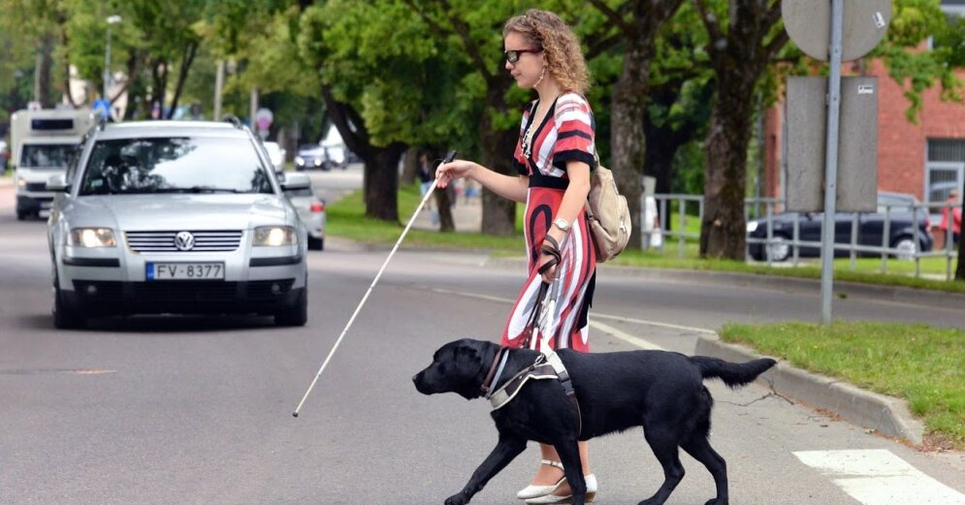

Сценарный план занятия
Тема: «Собака-поводырь»

Цель: дать детям представление о собаке-поводыре, как специальном средстве реабилитации инвалидов с нарушением функции зрения.

Задачи:

1. Расширить знания детей о домашних животных.
2. Познакомить с особенностями работы (средство для ориентирования) собак-поводырей.
3. Прививать заботливое и ответственное отношение к братьям нашим меньшим.
4. Воспитывать милосердие и доброту.

Оборудование: магнитная доска.

Методическое оснащение: рисунки детей, выставка книг о собаках-поводырях, картинки с изображением собак-поводырей.

Ход занятия

1. Вводная часть
Вступительное слово о собаках.

2. Основная часть

Собака-поводырь – незаменимый помощник.
Как обучают собак профессии поводыря?
Особенности работы собак-проводников.
Это интересно!
Рекомендации при встрече с человеком с собакой-поводырём.

3. Заключительная часть
Подведение итогов занятия.

Материал к занятию
1. Вводная часть
Вступительное слово о собаках
- Сегодня, ребята, мы поговорим с вами о домашнем питомце. Я вам загадаю загадки, а вы отгадайте, о ком пойдёт наша беседа.
1. Кто там очень громко лает,
Никого в дом не пускает?
Злая видимо, однако,
Ведь зовут её – … (собака).
2. Я, друзья, совсем не злая.
В дом чужой идёт – залаю.
Задавака? Забияка?
Нет! Обычная … (собака).
3. Заворчал живой замок,
Лёг у двери поперёк.
Две медали на груди.
Лучше в дом не заходи! (собака)

- Правильно, это собака. Говорят, что собака – друг человека.
- Как вы понимаете эти слова? Почему собаку так называют?
(С ней можно погулять, поиграть, пойти в гости; она может сторожить вещи, защитить хозяина, спасти в трудную минуту).
Собаки выполняют различную работу: охраняют дом, помогают пасти скот, спасают людей, помогают человеку на охоте, просто радуют нас. Собаки, в общем, удивительные существа. А я хочу поговорить с вами об особенных собаках, собаках-поводырях, которые значительно выделяются среди всех домашних животных.

2. Основная часть
Собака-поводырь – незаменимый помощник
- Ребята, как вы думаете, какую работу выполняют собаки-поводыри? (ответы детей)
Охотно выполнит команды,
подаст перчатку, трость найдёт,
через опасные преграды
легко и точно обведёт.
Собака-поводырь – это хорошо воспитанная, послушная, дружелюбная собака, специально обученная для работы со слепым человеком. Она помогает незрячим и слабовидящим людям передвигаться по улице и обходить препятствия, встречающиеся на пути. Собака, которая ведёт слепого человека, это – поводырь. От слова «водить». Это считается служебная собака.
На сегодняшний день собаки-поводыри занимают не последнее место в списке вспомогательных средств, помогающих ориентироваться в пространстве людям с ограниченными возможностями. Собаки-поводыри позволяют слепым и слабовидящим людям жить в условиях независимости, мобильности и общения.
В качестве поводырей для людей собаки используются уже несколько сотен лет. Первые школы по подготовке собак-поводырей появились во Франции и Германии. Они готовили четвероногих помощников для солдат, потерявших зрение во время войны. Затем такие школы открылись и в других странах мира. В России обучение собак-поводырей проводится специальным отделением Всероссийского общества слепых.

Как обучают собак профессии поводыря?
- Назовите, пожалуйста, известные вам породы собак. (ответы детей)
Чаще всего для обучения в качестве поводырей используют следующие породы собак: лабрадор, колли, немецкая овчарка. (показать иллюстрации)
Собака попадает в центр с самого раннего возраста, и начинается её серьёзная подготовка по специальному курсу поводыря. Началом процесса обучения является правильно выбранная собака. На эту роль подходят только те щенки, которые склонны трудиться и беспрекословно подчиняться простым командам хозяина. Годовалые щенки проходят ветеринарный осмотр.
У каждой собаки есть свой дрессировщик, который каждый день занимается с ней.
- Ребята, какие вы знаете команды для дрессировки собак? (ответы детей)
Тренер обучает животное командам послушания: «стоп», «вперед», «вправо», «влево», «тише», «рядом», «сидеть», «стоять», «лежать», «место», «фу», «апорт». Причём по последней команде поводырь должен научиться приносить предмет именно в ладонь, а не бросать где-то рядом с хозяином. Во время дрессировки собаку специально трогают руками, потому что незрячий человек не сможет иначе проверить, выполнила команду собака или нет.
В конце своего обучения собака сдаёт экзамен: тренеру завязывают глаза, и собака-поводырь проводит его по одному из выученных маршрутов. Если собака смогла провести невидящего человека по маршруту, то считается, что она готова к встрече со своим слепым хозяином.
Далее проводят совместные занятия собаки и будущего слепого хозяина до тех пор, пока они не привыкнут друг к другу. После чего хозяин получает ветеринарный паспорт на животное.

Особенности работы собак-проводников
Про собак-поводырей для слепых говорят, что они не просто глаза своего хозяина – в некоторых ситуациях они буквально спасают человеку жизнь. Таким образом, качественная подготовка проводников имеет действительно большое значение.
Дрессированный пёс умеет делать следующее:
* самостоятельно водить хозяина: ходить по тротуарам, останавливаться перед проезжей частью, на перекрёстках, переходить дорогу по возможности по пешеходному переходу, обходить преграды, маневрировать в толпе, избегать столкновения хозяина с ветвями деревьев, свисающими проводами, ездить в городском общественном транспорте, электричках и т. д.;
* работать по памяти, запоминать маршруты, а также анализировать обстановку и принимать правильные решения; оберегать в пути хозяина;
* помочь слепому хозяину найти скамейку в парке, на которой инвалид привык сидеть, лестницу, по которой он поднимается к себе в дом;
* помочь хозяину найти и подать оброненные или потерянные вещи: трость, поводок, ключи от квартиры и т. д.
* не отвлекаться на внешние раздражители: на кошек и других собак, на громкие звуки и сильные запахи.
Это интересно!
1. Собака-проводник не должна охранять хозяина. Иначе, если с человеком на улице что-то случится (а у незрячих людей часто бывают сопутствующие болезни), она может не подпустить к нему скорую.
2. Собаки-проводники не обладают цветным зрением: не различают зелёный и красный цвета. Именно поэтому обучить собаку переходить дорогу по светофору невозможно. Поэтому, когда переходить дорогу, всегда решает человек: он может слушать звуковой сигнал светофора или попросить помощи у прохожего. Но, если четвероногий друг видит машину, приближающуюся слишком близко, останавливает хозяина или пытается оттолкнуть его с дороги.
3. Собаку-поводыря легко отличить от обычного служебного пса. На ней всегда надета специальная экипировка – шлейка, состоящая из переплетённых ремней, крепится на корпусе тела питомца. Когда надевают эту экипировку, собака входит в «рабочий режим», а когда снимают, ведёт себя, как обычный пёс: бегает, играет с мячиком, резвится и катается по траве.
4. Собаки-поводыри в отличие от обычных собак никогда не скучают, потому что им просто некогда. Их мозг работает постоянно и активности им вполне хватает, поскольку пёс повсюду сопровождает своего хозяина.
5. У собак-поводырей есть свои права: они могут находиться с хозяином в кафе, ресторанах, медицинских центрах и в транспорте. В нашей стране хозяин собаки-поводыря не платит за проезд животного в транспорте.
6. Собаки-поводыри выходят на пенсию. Обычная продолжительность карьеры собаки-поводыря составляет 7-10 лет. По истечении этого времени собака, как правило, усыновляется новой семьей, чтобы прожить годы с правильным уходом, и заменяется более молодой собакой.
7. Собаки-проводники оказывают существенное влияние на здоровье слепых и слабовидящих людей. Они обеспечивают этих людей уверенностью, дружбой и безопасностью. Таким образом снижают стрессы у человека.
8. Каждому человеку собаку подбирают индивидуально, учитывая совместимость характеров, рост и вес животного – чтобы владельцу было удобно ходить со своим питомцем и ухаживать за ним.
9. Левой рукой незрячий держит шлейку, правой – трость. Собака должна идти на полкорпуса впереди человека.
Рекомендации при встрече с человеком с собакой-поводырём
Как правило, незрячий и собака–поводырь работают как одна команда, и если очевидно, что у них всё в порядке, то не нужно им мешать. Пожалуйста, не гладьте, не разговаривайте, не подзывайте к себе и не угощайте собаку-поводыря. Это может отвлечь её от работы, и она совершит ошибку, опасную для незрячего хозяина. Когда она в шлейке – она работает, концентрируется на безопасном ведении человека. Да и ему самому будет спокойнее: он же не видит, что дают его другу.
Если кажется, что у человека с поводырём возникла какая-то сложность, то нужно обязательно уточнить, какого рода помощь им нужна.
Если к вам неожиданно подошла собака-поводырь без хозяина и всеми силами пытается привлечь ваше внимание, это значит, что жизни хозяина угрожает опасность. Не стоит пугаться, отмахиваться или убегать. Кроме того, не стоит думать, что пёс просто потерялся. Помните, незрячий человек не отпускает гулять собаку-поводыря без поводка. Они всегда передвигаются только вместе. Скорее всего собака зовёт на помощь. Не оставайтесь в стороне, обязательно привлеките внимание других людей. Возможно, от вас зависит чья-то жизнь.

3. Заключительная часть

Подведение итогов занятия
- Ребята! О каких собаках мы с вами говорили?
- Нужны ли такие собаки? (ответы детей)
Это по-настоящему бесценные друзья и помощники для людей с ограниченными возможностями.

Собаки! Бог вас людям дал в награду,
Чтоб грели сердце, радовали глаз.
Как мало вам от человека надо,
Как много получает он от вас!

Сегодня люди по всему миру говорят им спасибо за обретённые возможности и спасённые жизни. Не случайно существует праздник – Всемирный день собак-поводырей, который отмечают в последнюю среду апреля. В благодарность люди установили собакам-поводырям памятники.
(показать иллюстрации)
Если кого-то из вас заинтересовала тема собак-поводырей, советуем прочитать книги об этих верных четвероногих друзьях!
(показать иллюстрации)

Собака – поводырь, я жму Вам лапу!
И кланяюсь Вам низко всей душой!

Памятник собаке-поводырю в г. Волжском. Представляет собирательный образ собаки-поводыря, помогающей слепым. Его установили в городе по инициативе представителей Всероссийского общества слепых.

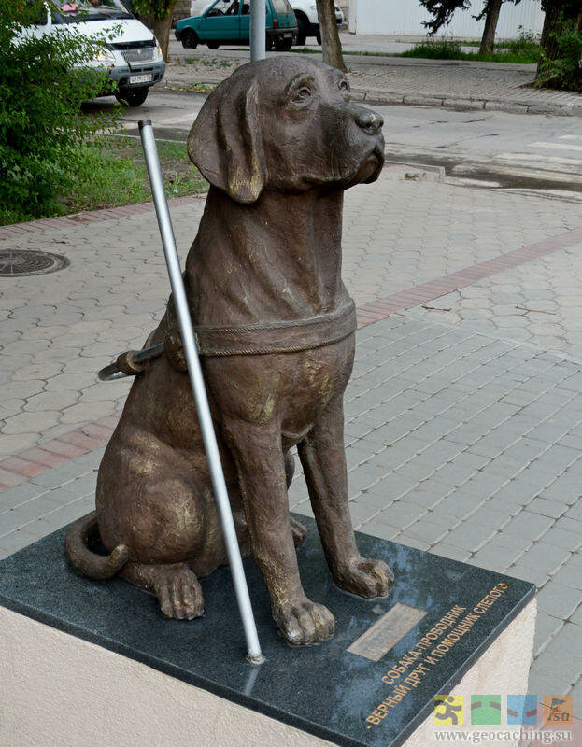
Памятник в г. Сиднее (Австралия) собаке Донне. Она занесена в книгу рекордов Гиннесса, как самая долгоживущая собака-поводырь. Она служила верой и правдой своему хозяину.

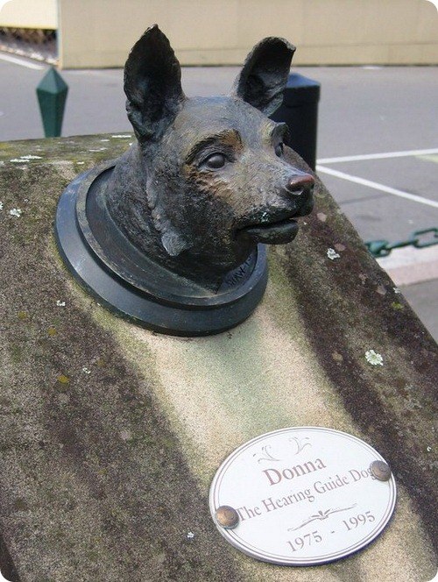

В г. Берлине находится памятник собаке-поводырю, как память о помощи наших братьев меньших людям, которые не могут передвигаться без посторонней помощи. Немцы первыми оценили самоотверженность этих собак и поставили памятник в Берлинском зоопарке. На памятнике надпись «Немецким собакам-поводырям от незрячих берлинцев».

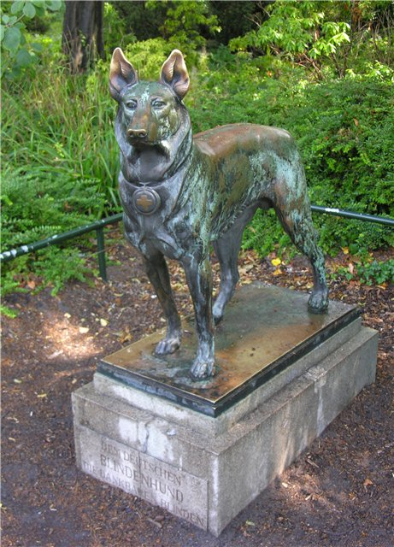

В г. Волжский в зелёной зоне, расположенной возле жилого дома, находится мраморный памятник с надписью: «Посвящается Ленси – Кареглазке поводырю слепого».

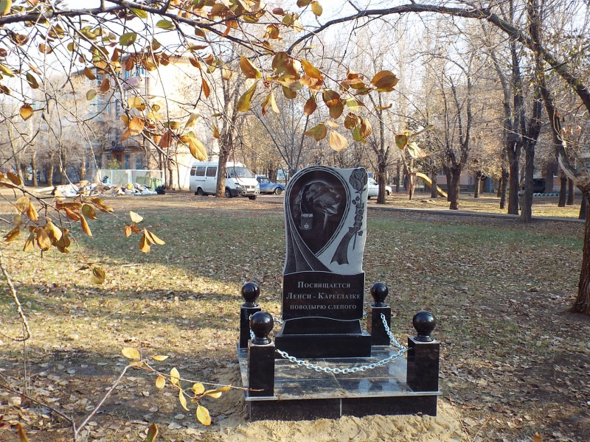

Книги о собаках-поводырях



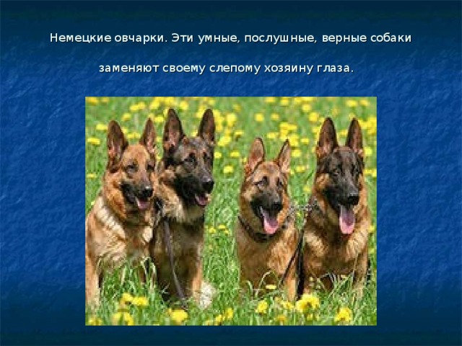

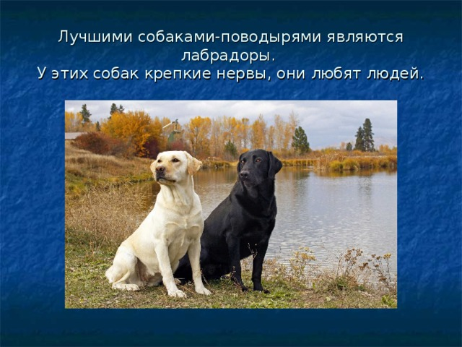
При необходимости лабрадоров можно научить включать и выключать свет, подносить хозяину необходимые лекарства, телефон и другие предметы.

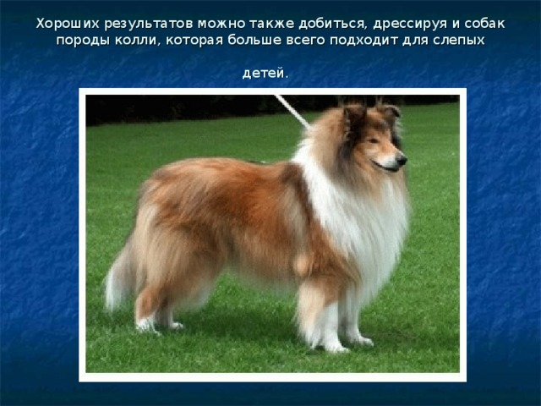
Главная характеристика, позволяющая использовать колли в качестве поводыря, - отлично развитый инстинкт защиты своего хозяина, особенно ребёнка.

